Приложение №5 к Договору №_______________от «____»_________________2015г.

ТЕХНИЧЕСКОЕ ЗАДАНИЕ

Предмет закупки:
Оказание услуг по подключению лабораторной установки к существующим инженерным системам

Москва
2015
Техническое задание
на выполнение монтажных, пуско-наладочных, ремонтных работ
при сооружении, модернизации, реконструкции или ремонте объектов строительства и инженерных систем
по объекту Оказание услуг по подключению лабораторной установки к существующим инженерным системам

СОДЕРЖАНИЕ

РАЗДЕЛ 1. НАИМЕНОВАНИЕ ВЫПОЛНЯЕМЫХ РАБОТ.
РАЗДЕЛ 2. ОБЩИЕ ПОЛОЖЕНИЯ, ОСНОВАНИЕ.
Подраздел 2.1 Сведения об объекте, проектной документации, виду, порядку организации выполнения монтажных, пуско-наладочных работ, ремонтных работ при строительстве, модернизации, реконструкции или ремонте объектов строительства и инженерных систем.
Подраздел 2.2 Требования к разработке ППР, в случае выполнения монтажных работ и требования к разработке рабочих программ ПНР, в случае выполнения пуско-наладочных работ.
РАЗДЕЛ 3. ТРЕБОВАНИЯ К ВЫПОЛНЯЕМЫМ РАБОТАМ.
Подраздел 3.1 Цель проведения работ.
Подраздел 3.2 Объем выполняемых работ.
Подраздел 3.3 Требования к оформлению и составу проекта производства работ (ППР), в случае выполнения монтажных работ по оборудованию и требования к разработке рабочих программ ПНР, в случае выполнения пуско-наладочных работ
РАЗДЕЛ 4 ПЕРЕЧЕНЬ ПРОЕКТНОЙ И РАБОЧЕЙ ДОКУМЕНТАЦИИ
РАЗДЕЛ 5. МЕСТО ВЫПОЛНЯЕМЫХ РАБОТ.
РАЗДЕЛ 6. ТРЕБОВАНИЯ И УСЛОВИЯ К РАЗРАБОТКЕ ПРИРОДООХРАННЫХ МЕР И МЕРОПРИЯТИЙ
РАЗДЕЛ 7. СРОК ВЫПОЛНЕНИЯ РАБОТ.
РАЗДЕЛ 8. ТРЕБОВАНИЯ К КАЧЕСТВУ ВЫПОЛНЯЕМЫХ РАБОТ.
РАЗДЕЛ 9. ТРЕБОВАНИЯ К ОСОБЫМ УСЛОВИЯМ РАБОТ
РАЗДЕЛ 10. ТРЕБОВАНИЯ К СРОКУ И (ИЛИ) ОБЪЕМУ ПРЕДОСТАВЛЕНИЯ ГАРАНТИЙ.
РАЗДЕЛ 11. ТРЕБОВАНИЯ К БЕЗОПАСНОСТИ ВЫПОЛНЯЕМЫХ РАБОТ.
РАЗДЕЛ 12. ТРЕБОВАНИЯ К РЕЗУЛЬТАТАМ РАБОТ И ПОРЯДКУ ПРИЕМКИ.
РАЗДЕЛ 13. ТРЕБОВАНИЕ К ФОРМЕ ПРЕДСТАВЛЯЕМОЙ ИНФОРМАЦИИ.
РАЗДЕЛ 14. ТРЕБОВАНИЯ К ТЕХНИЧЕСКОМУ ОБУЧЕНИЮ ПЕРСОНАЛА ЗАКАЗЧИКА
РАЗДЕЛ 15. ПЕРЕЧЕНЬ ПРИНЯТЫХ СОКРАЩЕНИЙ
РАЗДЕЛ 16. ПЕРЕЧЕНЬ ПРИЛОЖЕНИЙ
РАЗДЕЛ 1. НАИМЕНОВАНИЕ ВЫПОЛНЯЕМЫХ РАБОТ

Оказание услуг по подключению лабораторной установки к существующим инженерным системам

РАЗДЕЛ 2. ОБЩИЕ ПОЛОЖЕНИЯ, ОСНОВАНИЕ

Подраздел 2.1 Сведения об объекте, проектной документации, виду, порядку организации выполнения монтажных, пуско-наладочных работ, ремонтных работ при сооружении, модернизации, реконструкции или ремонте объектов строительства и инженерных систем
Подключение лабораторной установки к инженерным сетям производиться на предприятии АО «Далур» в помещении окрасочной технологического корпуса в соответствии с техническим заданием и приложениям к нему.
Работы производятся на основании решения принятого на заседании Совета по развитию и глобализации Госкорпорации «Росатом» (протокол №1-13/94-Пр от 13.08.2015г.
Подраздел 2.2 Требования к разработке ППР, в случае выполнения монтажных работ по оборудованию и требования к разработке рабочих программ ПНР, в случае выполнения пусконаладочных работ
Работы производятся согласно ППР, согласованным с администрацией Заказчиком и АО «Далур» до начала производства работ.
ПНР системы управления приводов реакторов (Приложения №произвести по согласованной с Заказчиком программе.
Требуется разработка ППР, акта-допуска, программы ПНР.
Основание:
ППР: п.4.8, п.4.10 СП 12-136-2002 “Решения по охране труда и промышленной безопасности в проектах организации строительства и проектах производства работ”
п.3.2 СНиП 12-04-2002 “Безопасность труда в строительстве. Часть2. Строительное производство”.
ПНР: п. 4.6 СНиП 3.05.06-85 "Электротехнические устройства".
АКТ-ДОПУСК: п. 3.5 СНиП 12-04-2002 “Безопасность труда в строительстве. Часть 2. Строительное производство”.

РАЗДЕЛ 3. ТРЕБОВАНИЯ К ВЫПОЛНЯЕМЫМ РАБОТАМ

Подраздел 3.1 Цель проведения работ
Цель выполняемых работ – подключение лабораторной установки к системам электроснабжения, водоснабжения, вытяжной вентиляции, подачи возвратного раствора и сжатого воздуха. Подключить к существующим инженерным системам (точки подключения к существующим инженерным системам по Приложению №2) лабораторную установку в помещении №2 окрасочной Технологического корпуса предприятия АО «Далур» (приложение №1) расположенному по адресу Курганская обл., Далматовский район, с. Уксянское, ул. Ленина, 42.

Исходные данные для подключения лабораторной установки к внутренним инженерным системам в Приложении №3. 1. В связи с тем, что реакторы поставляются отдельно, и срок их поставки, ориентировочно, ноябрь 2015 года, работы по подключению лабораторного оборудования к сети электроснабжения будут производиться в 2 этапа.
1.1. 1 Этап – монтаж щита ЩМП, монтаж кабеленесущих систем, прокладка кабельных линий, подключение экстракционной установки,.
1.2. 2 Этап – подключение реакторов, монтаж шкафов управления для них.
2. При сдаче работ, будет необходимо представить комплект Подрядчикной документации, в т.ч.: решения по заземлению, однолинейную схему, план расположения оборудования.
3. Щит ЩМП, размещаемый в операторной, оснастить диф.автоматами, по одному для каждой группы потребителей, от которых запитать розетки для переносного оборудования (насосы, изм.приборы и т.п.).
4. Требования к шкафам управления реакторами.
4.1. Двигатели реакторов и подогрев реакторов (работы 2го этапа), подключить от шкафов управления (по 1му для каждой группы потребителей).
4.2. Шкафы управления запитать от ЩМП по 1ой кабельной линии (КЛ) к каждой группе. Шкафы в каждой группе подключаются последовательно от 1ой КЛ (шлейфом).
4.3. Для каждой группы реакторов, на соответствующей панели управления (или вплотную к ней), установить кнопку аварийного отключения питания (или рубильник, или кулачковый выключатель, или пакетный выключатель).
4.4. Шкафы управления реакторами разместить на стене, непосредственно перед соответствующими группами потребителей.
4.5. На дверце шкафа (панели управления) разместить кнопки пуск/стоп для каждого двигателя реактора и для каждого тэна (согласно приложения №4).
5. Электроустановка, питающая оборудование лабораторной установки, должна быть выполнена с учетом следующих требований:
5.1. В процессе производства работ по прокладке кабельных, линий необходимо руководствоваться требованиями действующих НПА на территории РФ, в т.ч. ПУЭ.
5.2. Оборудование и способ прокладки должны соответствовать требованиям по взрыво-пожароопасности, предъявляемым ПУЭ к помещениям категории В2 (пожароопасная, по СП 12.13130.2009). Расчет прилагается (Приложение №4).
5.3. Класс пыле-влаго защищённости устанавливаемого оборудования не ниже IP44.

Подраздел 3.2 Объем выполняемых работ
1. До начала производства работ разработать и согласовать с заказчиком схемы подключения лабораторной установки к существующим инженерным системам.
2. Работы по подключению лабораторной установки выполнить в 2 этапа.
2.1. Этап 1 - подключение экстракционной установки.
2.2.1. Врезки в существующие системы: подачи сжатого воздуха, возвратного раствора (ВР) и технологической воды, прокладка трубопроводов, установка арматуры.
2.2.2. Подключение к системе электроснабжения: установка счетчика, шкафа с аппаратами защиты для розеточных групп, установка 3 блоков розеток для экстракционной установки.
2.2.3. Подключение экстракционной установки к системе вентиляции, устройство вентиляционных местных отсосов для реакторов и НУТЧ-фильтра.
2.2 Этап 2– подключение реакторов (поз.10, 12, 13, 17. 26, 27, 28, 29, 30, 31,33.)
2.2.1. К системе электроснабжения (управление питанием приводов и нагревателей).
2.2.2. К системе вентиляции (подгонка и подключение гибких патрубков к реакторам).

3. Технологическая часть.
3.1 Изготовление технологических подставок под емкости поз. 10, 12, 13, 17. 26, 27, 28, 29, 30, 31,33. Количество 11 шт. Нагрузка 300кг. Габаритные размер 750х400х750 мм. Установка на опорных пластинах с резиновыми прокладками.
3.2 Монтаж трубопровода (20 мм, н/ст.) возвратного раствора (ВР) от точки подключения (помещение №4, Приложение 2), монтаж концевого вентиля и штуцера для шланга Ду20мм.

4. Электрическая часть.
4.1 Установка прибора учета в ГРЩ технологического корпуса. Установка распределительного щита для 3х розеточных групп.
4.2 Прокладка кабельных линий от распределительного и управляющих шкафов. Изготовление и монтаж шкафов управления (для каждой группы потребителей (пуск, стоп, аварийное отключение в соответствии с Приложениями 1,4,5).

5. Вентиляция.
5.1. Монтаж системы вентиляционных воздуховодов из ПВХ труб Ø110мм, организация местных отсосов из гибких труб от технологического оборудования Ø50мм, подключение зонтов экстракционной установки, подключение к вытяжному вентилятору (в соответствии с Приложением 3).
6. Водоснабжение.
6.1 Монтаж трубопроводов системы водоснабжения (Ø25 мм) (технической воды) от точки врезки до точки подвода, монтаж концевого вентиля и штуцера под шланг Ду20мм (в соответствии с Приложением 3).
7. Сжатый воздух.
7.1 Монтаж трубопровода сжатого воздуха (Ø15 мм) от точки врезки до точки подвода, монтаж концевого вентиля со штуцером под шланг Ду 10мм.

Объем выполняемых работ в соответствии с Приложениями №2 к договору Подряда – Локальным сметным расчетом на подключение лабораторной установки к инженерным системам.

Подраздел 3.3 Требования к оформлению и составу проекта производства работ (ППР), в случае выполнения монтажных работ и требования к разработке рабочих программ ПНР, в случае выполнения пусконаладочных работ
До начала производства работ разработать ППР в следующем составе:
Общая часть
Охрана труда
Пожарная безопасность
Культура производства
Подготовительные работы
Организация и технология возведения объекта
Контроль качества
Охрана окружающей среды
Перечень сдаточной документации
Технические характеристик оборудования оснастки, планы расположения, способы её решения, схема эвакуации
Ведомость оборудования и оснастки
Ведомость объемов работ
Обеспечить соответствие ППР требованиям п.4.18 СНиП 12-03-2001 и согласовать с Заказчиком.

Программу ПНР до начала производства работ согласовать с Заказчиком.

РАЗДЕЛ 4. ПЕРЕЧЕНЬ ПРОЕКТНОЙ И РАБОЧЕЙ ДОКУМЕНТАЦИИ

Перечень проектной и рабочей документации (чертежи, сметы, спецификации оборудования, изделий и материалов)
№ п/п | Обозначение | № инвентарный | Наименование | Кол-во листов
1 | ОС №02-01 | Б.н. | ОБЪЕКТНАЯ СМЕТА Лабораторная установка попутного извлечения скандиевого концентрата из растворов урана на Центральной промплощадке Далматовского месторождения АО "Далур" | 2
 | № 02-01-01 | Б.н | Локальная смета на монтаж инженерных сетей лабораторной установки (ветиляция, водоснабжение, технологические трубопроводы) | 15
 | № 02-01-02 | Б.н | Локальная смета на монтажные работы по подключению лабораторной установки к сети электроснабжения и аппаратам управления | 7
2 | Б.н. | Б.н. | Ведомость объемов работ лабораторная установка ОВ, ВК, ТХ) | 3
3 | Б.н. | Б.н. | Ведомость объемов работ Подключение лабораторной установки к сети электроснабжения и аппаратам управления | 3

РАЗДЕЛ 5. МЕСТО ВЫПОЛНЯЕМЫХ РАБОТ

641750, Курганская обл., Далматовский район, с. Уксянское, ул. Ленина, 42, предприятие АО «Далур», помещение в здании технологического корпуса

РАЗДЕЛ 6. ТРЕБОВАНИЯ И УСЛОВИЯ К РАЗРАБОТКЕ ПРИРОДООХРАННЫХ МЕР И МЕРОПРИЯТИЙ

Особые требования и условия к разработке природоохранных мер и мероприятий не предъявляются.

РАЗДЕЛ 7. СРОК (ИНТЕРВАЛ) ВЫПОЛНЕНИЯ РАБОТ

В соответствии с Договором подряда и Приложением №1 к Договору подряда

РАЗДЕЛ 8. ТРЕБОВАНИЯ К КАЧЕСТВУ ВЫПОЛНЯЕМЫХ РАБОТ

Работы выполнить в соответствии:
1. Правила Устройства Электроустановок (ПУЭ) изд. №№ 6, 7
2. Правила технической эксплуатации электроустановок потребителей.
3. СНИП 3.05.01-85.4.
Подрядчик обязан направить Заказчику копии технических паспортов и сертификатов на применяемые материалы до их монтажа с целью проверки Заказчиком соответствию проекту данных материалов во избежание фальсификации продукции.

РАЗДЕЛ 9. ТРЕБОВАНИЯ К ОСОБЫМ УСЛОВИЯМ РАБОТ

1.Подрядчик должен иметь лицензию, выданную Федеральной службой по экологическому, технологическому и атомному надзору, которая дает право на сооружение ядерной установки, в части выполнения работ и предоставления услуг эксплуатирующей организации.
2.Подрядчик должен иметь достаточное для исполнения договора количество собственных или арендованных материально-технических ресурсов.
3.Подрядчик должен иметь достаточное для исполнения договора количество собственных и привлеченных кадровых ресурсов соответствующей квалификации.
4.Подрядчик при производстве работ, несёт полную ответственность за соблюдение своими рабочими и третьими лицами, в случае их привлечения, правил техники безопасности, пожарной безопасности, охраны труда, трудовой дисциплины и природоохранного законодательства.
5.Подрядчик должен обеспечить в ходе выполнения работ рациональное использование, а также надлежащее содержание и уборку строительной площадки и прилегающей непосредственно к ней территории.
6.Подрядчик осуществляет доставку оборудования, инструментов и рабочих своим транспортом и за свой счет.
7.Собственные неиспользованные материалы, технику, инструменты, оборудование, прочие механизмы и строительный мусор Подрядчик вывозит с территории самостоятельно за свой счет.
8.Подрядчик должен иметь свидетельство СРО о допуске к работам, оказывающим влияние на безопасность объектов капитального строительства включая особо опасные и технически сложные объекты капитального строительства, объекты использования атомной энергии:
12.Защита строительных конструкций, трубопроводов и оборудования (Кроме магистральных промысловых трубопроводов).
12.3.Защитное покрытие лакокрасочными материалами
15. Устройство внутренних инженерных систем и оборудования зданий и сооружений
15.1. Устройство и демонтаж системы водопровода и канализации
15.4. Устройство и демонтаж системы вентиляции и кондиционирования воздуха
15.5. Устройство системы электроснабжения
15.6. Устройство электрических и иных сетей управления системами жизнеобеспечения зданий и сооружений.
23.7. Монтаж оборудования объектов использования атомной энергии.

РАЗДЕЛ 10. ТРЕБОВАНИЯ К СРОКУ И (ИЛИ) ОБЪЕМУ ПРЕДОСТАВЛЕНИЯ ГАРАНТИЙ

Гарантийный срок на выполненные работы 24 месяца. Гарантийный срок на поставленное оборудование и материалы определяется согласно сопроводительной документации (паспорта, руководства по эксплуатации…), но при этом должен быть не менее 24 месяцев.

РАЗДЕЛ 11. ТРЕБОВАНИЯ К БЕЗОПАСНОСТИ ВЫПОЛНЯЕМЫХ РАБОТ
Требования по обеспечению производства монтажных работ и пуско-наладочных работ согласно действующему законодательству РФ, регламентирующему производство работ, которые оказывают влияние на безопасность объектов капитального строительства, в том числе:
- СНиП 3.05.05-84* «Технологическое оборудование и технологические трубопроводы»;
- Положение о порядке организации и проведения модернизации систем и оборудования атомных станций (АС);

Подрядчик при производстве работ, несёт полную ответственность за соблюдение своими рабочими и третьими лицами, в случае их привлечения, правил техники безопасности, пожарной безопасности, охраны труда, трудовой дисциплины и природоохранного законодательства.
- Технический регламент о требованиях пожарной безопасности № 123-ФЗ от 22 июля 2008;
- Технический регламент о безопасности зданий и сооружений N 384-ФЗ от 30 декабря 2009 года;
- СП 12-136-2002 Безопасность труда в строительстве. Решения по охране
труда и промышленной безопасности в проектах организации строительства и проектах производства работ;
- ППР-2012 «Правила противопожарного режима в Российской Федерации»»;
- СНиП 12-01-2004 «Организация строительства»;
- СНиП 12-03-2001 «Безопасность труда в строительстве». Часть 1.
- СНиП 12-04-2002 «Безопасность труда в строительстве». Часть 2.
- ГОСТ 23407-78 «Ограждения инвентарные строительных площадок и участков производства работ»;
- ГОСТ 12.1.046-85 «Нормы освещения строительных площадок».

РАЗДЕЛ 12. ТРЕБОВАНИЯ К РЕЗУЛЬТАТАМ РАБОТ И ПОРЯДКУ ПРИЕМКИ

По окончании работ Подрядчик передает Заказчику:
- смонтированное оборудование;
- комплект Подрядчикной документации;
- Акт о приемке выполненных работ по форме КС-2 – 2 экз.;
- Справку о стоимости выполненных работ по форме КС-3 – 2 экз.;
- Счет-фактуру – 2 экз.;
Требования к составу и объему отчетной документации, в том числе Подрядчикной документации в соответствии с РД-11-02-2006. Сметная документация предоставляется Заказчику в формате программного комплекса «Гранд Смета» и в формате MS Exсel с сохранением всех функциональных взаимосвязей.

РАЗДЕЛ 13. ТРЕБОВАНИЕ К ФОРМЕ ПРЕДСТАВЛЯЕМОЙ ИНФОРМАЦИИ

Документация по Разделу 12. передается уполномоченному представителю Заказчика и направляется в электронном виде на электронный адрес Заказчика (см.Договор подряда)

РАЗДЕЛ 14. ТРЕБОВАНИЯ К ТЕХНИЧЕСКОМУ ОБУЧЕНИЮ ПЕРСОНАЛА ЗАКАЗЧИКА

Монтажники и строители, выполняющие работы, должны иметь свидетельство о сдаче экзаменов и допуске к выполнению работ, предусмотренном ППР.

РАЗДЕЛ 15. ПЕРЕЧЕНЬ ПРИНЯТЫХ СОКРАЩЕНИЙ

№ п/п | Сокращение | Расшифровка сокращения
1 | ППР | Проект производства работ
2 | ПНР | Пуско-наладочные работы
3 | СНиП | Строительные нормы и правила
4 | СП | Свод правил
5 | РД | Рабочая документация
6 | СМР | Строительно-монтажные работы
7 | ТЗ | Техническое задание

РАЗДЕЛ 16. ПЕРЕЧЕНЬ ПРИЛОЖЕНИЙ

№ п/п | Наименование приложения | Номер страницы
1 | План размещения оборудования в помещении технологического корпуса | 12
2 | Точки подключения к инженерным системам | 13
3 | Схема прокладки воздуховодов | 14
4 | Перечень оборудования с разбивкой по группам для подключения лабораторной установки к сети электроснабжения | 15,16
5 | Ведомость объемов работ лабораторная установка ОВ, ВК, ТХ) | -
6 | Ведомость объемов работ Подключение лабораторной установки к сети электроснабжения и аппаратам управления | -

Руководитель проекта Савва А.П.

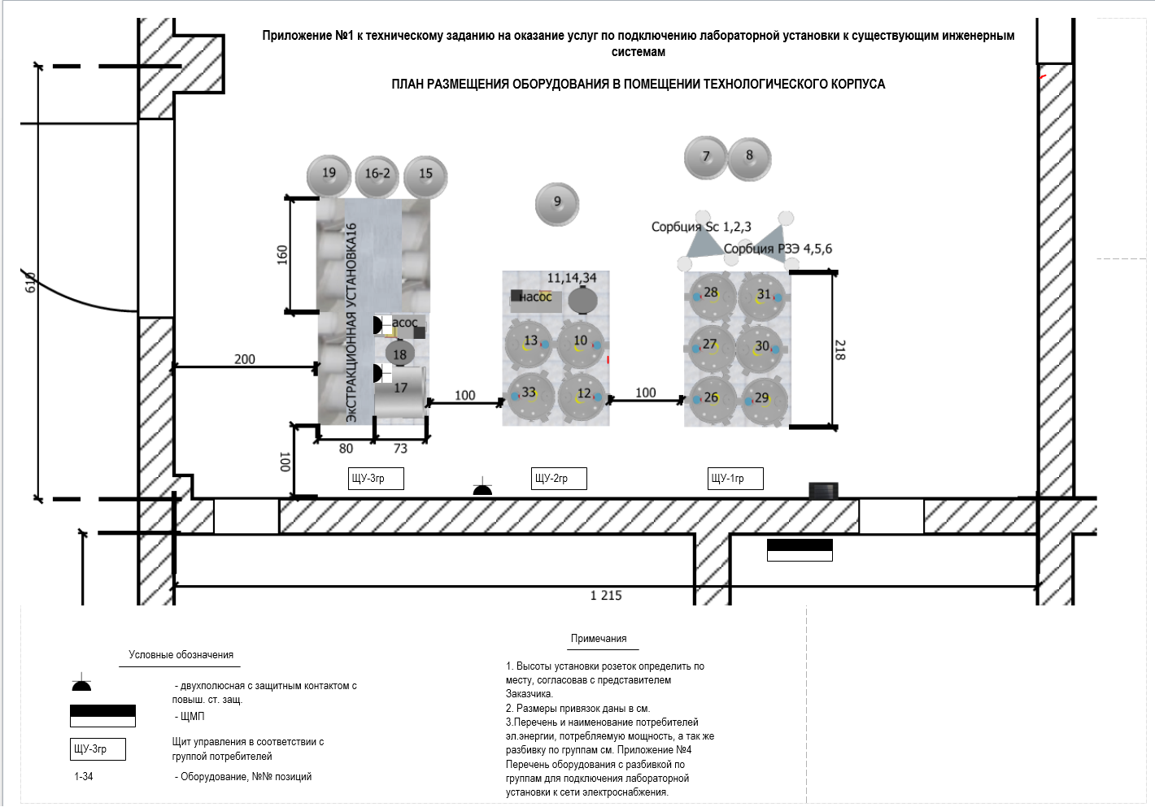
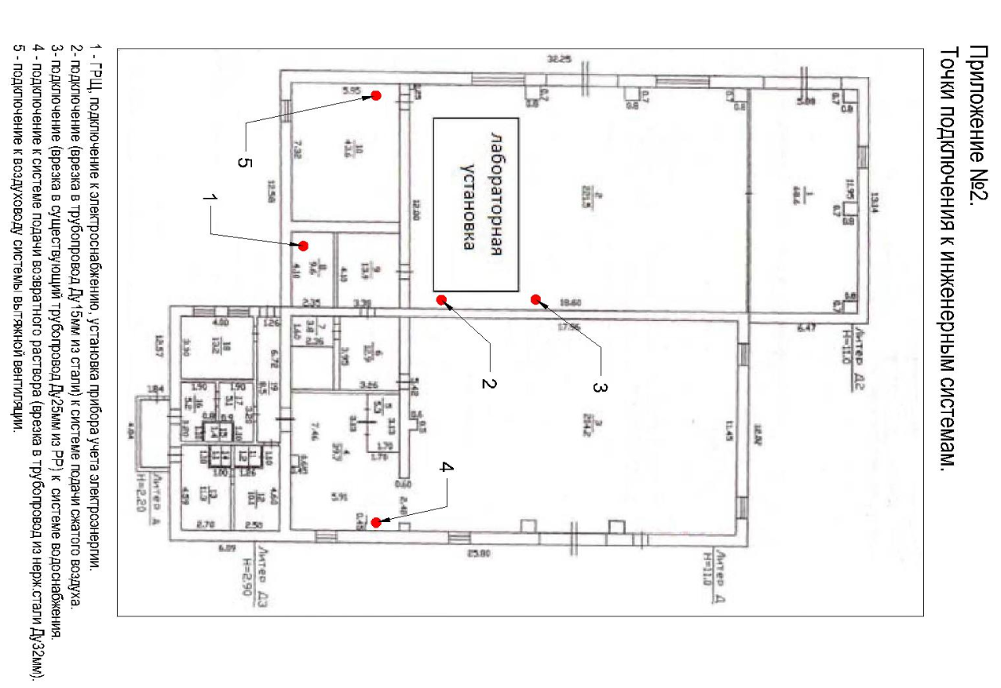
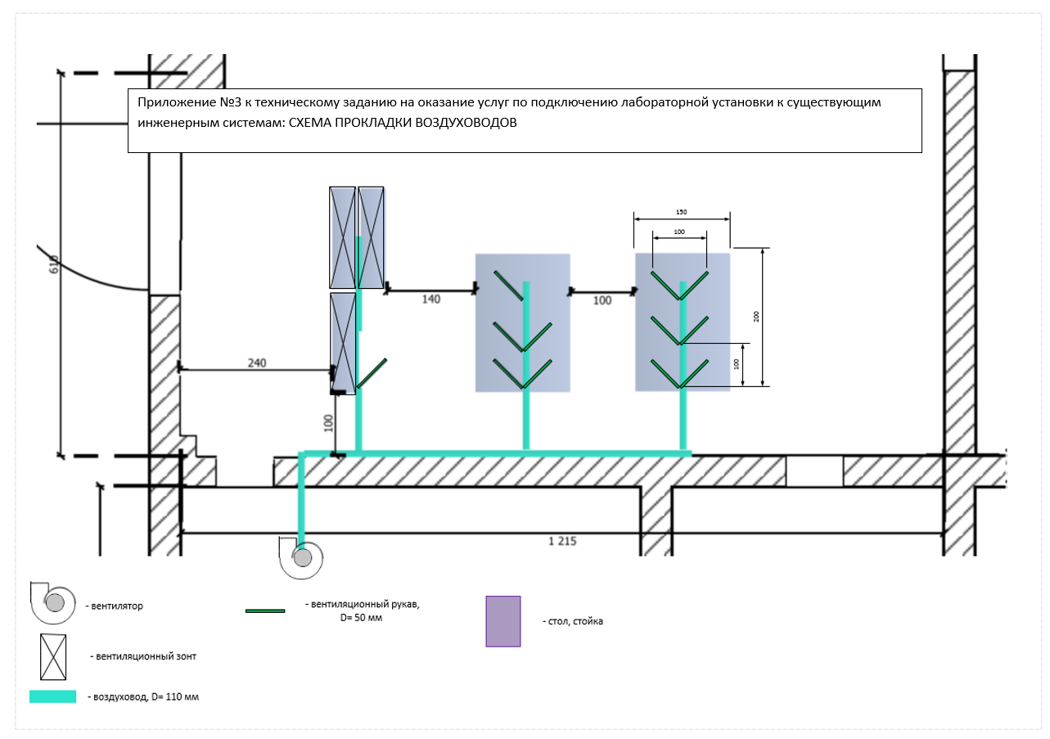
Приложение №4 к техническому заданию на оказание услуг по подключению лабораторной установки к существующим инженерным системам:

ПЕРЕЧЕНЬ ОБОРУДОВАНИЯ С РАЗБИВКОЙ ПО ГРУППАМ ДЛЯ ПОДКЛЮЧЕНИЯ ЛАБОРАТОРНОЙ УСТАНОВКИ К СЕТИ ЭЛЕКТРОСНАБЖЕНИЯ

Группа потребителей | № позиции | Наименование | Технические характеристики электропотребителей | Напряжение | Режим работы, коэффициент использования оборудования
1 | 1 | Колонна сорбции | Отсутствуют
1 | 2 | Колонна сорбции | Отсутствуют
1 | 3 | Колонна сорбции | Отсутствуют
1 | 4 | Колонна сорбции | Отсутствуют
1 | 5 | Колонна сорбции | Отсутствуют
1 | 6 | Колонна сорбции | Отсутствуют
1 | 26 | Реактор, с перемешиванием и подогревом | Р привода мешалки 0,55 кВт  Р ТЭН 3 кВт | 380 В | Периодический  К исп. 0,2
1 | 27 | Реактор перемешиванием | Р привода мешалки 0,55 кВт | 380 В | Периодический  К исп. 0,2
1 | 28 | Реактор с перемешиванием | Р привода мешалки 0,55 кВт | 380 В | Периодический  К исп. 0,2
1 | 29 | Реактор с перемешиванием и подогревом | Р привода мешалки 0,55 кВт  Р ТЭН 3 кВт | 380 В | Периодический  К исп. 0,2
1 | 30 | Реактор с перемешиванием | Р привода мешалки 0,55 кВт | 380 В | Периодический  К исп. 0,2
1 | 31 | Реактор с перемешиванием | Р привода мешалки 0,55 кВт | 380 В | Периодический  К исп. 0,2
2 | 10 | Реактор с перемешиванием и подогревом | Р привода мешалки 0,55 кВт  Р ТЭН 3 кВт | 380 В | Периодический  К исп. 0,2
2 | 11 | Нутч-фильтр НФП-0,1-400ПППП | Отсутствуют
2 | 12 | Реактор с перемешиванием и подогревом | Р привода мешалки 0,55 кВт  Р ТЭН 3 кВт | 380 В | Периодический  К исп. 0,2
2 | 13 | Реактор с перемешиванием и подогревом | Р привода мешалки 0,55 кВт  Р ТЭН 3 кВт | 380 В | Периодический  К исп. 0,2
2 | 14 | Нутч-фильтр НФП-0,06-315ПП | Отсутствуют
2 | 33 | Реактор с перемешиванием и подогревом | Р привода мешалки 0,55 кВт  Р ТЭН 3 кВт | 380 В | Периодический  К исп. 0,2
2 | 34 | Нутч-фильтр НФП-0,1-400ПППП | Отсутствуют
3 | 15 | Сборная емкость | Отсутствуют
3 | 16 | Экстрактор ПЭСОТ3-1-ПП-0,03-0,001-0,003 1.25/1,75 | 3 секции по 1,5 кВт | 220 В | Постоянный  К исп. 0,9
3 | 16-2 | Сборная емкость | Отсутствуют
3 | 17 | Реактор с перемешиванием и подогревом | Р привода мешалки 0,55 кВт  Р ТЭН 6 кВт | 380 В | Периодический  К исп. 0,2
3 | 18 | Нутч-фильтр НФП-0,035-225ПП | Отсутствуют
3 | 19 | Сборная емкость | Отсутствуют

Согласовано: Начальник НИЛ Соловьев А.А.

